
Информационный
бюллетень
Государственное учреждение «Гомельский районный центр гигиены и эпидемиологии»

Издается с 2015 года раз
в квартал (в электронном виде) Выпуск 1
«Подумай, пройди тест на ВИЧ»

Многие из нас предпочитают не думать ни о проблеме ВИЧ-инфекции, ни о профилактике, полагая, что это не может их коснуться.
По статистическим данным государственного учреждения «Гомельский областной центр гигиены, эпидемиологии и общественного здоровья» на 01.01.2018 г. в Гомельском районе зарегистрировано 222 случая ВИЧ-инфекции. За 2017 г. число впервые выявленных случаев данного заболевания, по сравнению с 2016 г., увеличилось в 3 раза. В районе превалирует половой путь передачи, чаще вовлекаются мужчины, наиболее подвержены ВИЧ-инфекции лица в возрасте от 25 до 29 лет. В соответствии с законом РБ «О предупреждении распространения заболеваний, представляющих опасность для здоровья населения, вируса иммунодефицита человека» тестирование на ВИЧ-инфекцию обязательно для:
- доноров крови, органов и тканей;
- медицинских работников, имеющих контакт с кровью, при прохождении обязательных медицинских осмотров;
- лиц, при наличии определенных клинических показаний.
Учитывая данную ситуацию, стоит пройти тестирование на ВИЧ любому человеку, который имел незащищенный сексуальный контакт с партнером, чей ВИЧ - статус ему неизвестен, а также тем, кто пробовал инъекционные позволяющая получить результаты через 20 минут. Желающие узнать свой ВИЧ-статус могут приобрести тест-системы для диагностики ВИЧ-инфекции в аптеках. В настоящее время обеспечено бесперебойное их наличие.
. Такое добровольное тестирование является анонимным и проводится на бесплатной основе в любом лечебном учреждении. В г. Гомеле внедрена и активно используется экспресс-диагностика по слюне, минут. Желающие узнать свой ВИЧ-статус могут приобрести тест-системы для диагностики ВИЧ-инфекции в аптеках. В настоящее время обеспечено бесперебойное их наличие.
Если решение пройти тестирование было нашим собственным, то это значит, что мы осознаем свои риски и в случае положительного результата, принять диагноз и начать лечение будет гораздо проще.

Февраль 2018 года

В этом выпуске:
- Подумай, пройди тест на ВИЧ…1
- Профилактика инфекций, передающихся половым путем…2
- Употребление наркотиков: последствия и проблемы...2
- Жизнь – да, туберкулез - нет…3
- Профилактика инфекционных заболеваний в период паводка…4
- Рекомендации для всей семьи: как сохранить здоровье полости рта…5
- Гиподинамия у детей…6
- Внимание! Гололед!...7



Профилактика инфекций, передающихся половым путем
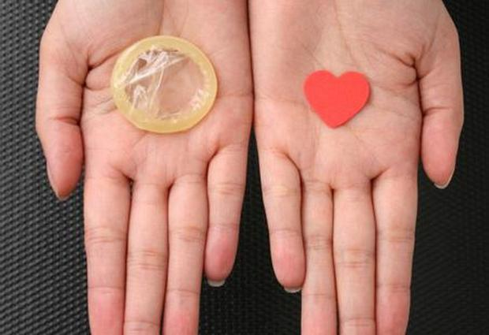
Инфекции, передаваемые половым путем (ИППП) – это группа инфекционных заболеваний, которые передаются, в основном, посредством полового контакта от больного человека к здоровому. К ИППП относят сифилис, гонорею, хламидийную и микоплазменную инфекцию, трихомониаз, герпетическую и папилломавирусную инфекцию половых органов. Помимо этого, половым путем передается вирус иммунодефицита человека (ВИЧ), вызывающий заболевание, называемое СПИД (синдром приобретенного иммунного дефицита), вирусные гепатиты В и С.
Общими клиническими проявлениями половых инфекций является то, что они зачастую протекают скрытно, без лечения отмечается тенденция к хронизации процесса, развитию осложнений, больные и инфицированные являются высоко заразными для окружающих, сходность клинических проявлений различных ИППП, трудности диагностики заболевания на начальных этапах его развития.
Несмотря на совершенствование методов диагностики и лечения, в Республике Беларусь на сегодняшний день сохраняется высокий уровень заболеваемости ИППП, а среди заболевших преобладают лица в возрасте от 15 до 29 лет (60 – 70%). В Гомельском районе в инфекционный процесс вовлечено взрослое население. В 2017 году в районе суммарно было зарегистрировано 11 случаев инфекций, передающихся половым путем, что на 42,1% ниже, чем в прошлом году.
Подтвердить или опровергнуть ИППП и ВИЧ-инфекцию можно только на основе лабораторных тестов, но следует помнить, что они становятся информативными спустя некоторое время от момента инфицирования. Обследование по желанию пациента может быть анонимным.
Отказ от рискованного сексуального поведения является одним из самых эффективных способов профилактики этих заболеваний.
Безопасное сексуальное поведение включает в себя:
- отказ от раннего начала половой жизни;
- исключение случайных половых связей;
- сокращение числа половых партнеров и выбор одного наиболее надежного;
- использование средств индивидуальной профилактики ИППП и ВИЧ-инфекции;
- в случае подозрения на ИППП, случайном половом контакте с сомнительным партнером нужно незамедлительное обращение в лечебное учреждение.
Таким образом, несмотря на достаточно широкое распространение ИППП и ВИЧ-инфекции, выполнение простейших рекомендаций гарантирует безопасность интимной жизни и сохранение здоровья.

Употребление наркотиков: последствия и проблемы


Наркотики - группа веществ синтетического или растительного происхождения, употребление которых приводит к развитию зависимости.
Разные наркотические средства имеют разные физические свойства и эффекты. Злоупотребление наркотиками превращает жизнь в кошмар. Наркотики полностью управляют действиями и мыслями человека. Поэтому у него пропадает самостоятельность, свобода в действиях и в принятии решения. При этом страдает не только мозг, но и тело человека. Человек может плохо себя чувствовать безо всяких видимых причин. Наркотики воздействуют на ощущения человека, лишая его радости от простых событий в жизни. Ему постоянно нужны острые ощущения, доставляемые наркотиками. Наркотик не дает выбора человеку, полностью подчиняя его себе. Он не может владеть собой, планировать что-то, достигать целей. Его единственным желанием и стремлением становится найти наркотик.
К сожалению, многие современные молодые люди считают, что в жизни непременно следует попробовать всё. Статистика подобных проб ужасает, поскольку практически каждый третий подросток уже испытал на себе воздействие наркотических веществ. Несмотря на страшные последствия употребления наркотиков, современная молодежь считает, что в любой момент можно остановиться. При этом большинство не замечает, как их крепкий организм постепенно разрушается и становится зависим от наркотиков как физически, так и психологически.
Перейти опасную грань наркотической зависимости чрезвычайно легко. Процесс необратимых последствий для организма происходит постепенно. Но достаточно нескольких недель, чтобы из нормального человека превратиться в раба собственных неразумных желаний. Буквально на глазах дряхлеющее тело, адские муки абстинентного синдрома (ломки) и преждевременная смерть от передозировки – гарантированный итог подобных опытов над собой.
Систематическое длительное потребление наркотиков приводит к развитию тяжелейших психических расстройств. При этом происходит поражение нервной системы, требующее серьезного и продолжительного по времени лечения. Первоначально проявляются такие негативные изменения в психике, как апатия, депрессия, частые перепады настроения. Однако через некоторое время развиваются страшные психические дисфункции: слабоумие, истерия, маниакально-депрессивный синдром, аутизм, шизофрения, делирий.
Резкое ухудшение самочувствия, беспокойство, бессонница, страх смерти и непреодолимая потребность в принятии дозы наркотика – это абстинентный синдром, или ломка. Такое состояние очень сложно перенести. Оно возникает тогда, когда организм зависимого человека не получает привычной дозы наркотических средств. Несмотря на то, что тяжесть абстинентного синдрома зависит от количества принимаемых доз, разновидности наркотиков, длительности их употребления, самостоятельно справиться с ломкой практически невозможно. При наркотическом абстинентном синдроме всегда требуется медицинская помощь. Дело в том, что потребность в наркотике возникает одновременно как на психическом, так и физическом уровне.
Физическая зависимость от потребления наркотиков развивается чрезвычайно быстро. Именно поэтому наркоманы жутко боятся возникновения абстинентного синдрома. Ломка протекает очень мучительно, ведь наркотик стал неотъемлемой частью обмена веществ, происходящего в организме. Без приема очередной дозы наркотического вещества нормальное функционирование органов и систем уже невозможно. Побороть физическую зависимость можно только с помощью врачей-специалистов и недюжинной силы воли человека, желающего прекратить прием наркотиков.
А с психической зависимостью справиться еще сложнее, так как человека длительное время (иногда годами) сопровождает неудержимое желание вернуться к потреблению наркотических средств. Психическая зависимость – это непреодолимая тяга к приятным ощущениям, которые человек испытывал во время приема наркотиков.
Таким образом, последствия употребления наркотиков – это разрушение всех сфер жизни, длительное лечение, а чаще всего, смертельный итог. Берегите себя!

Жизнь - да, туберкулез - нет.

Туберкулез до настоящего времени продолжает оставаться непобежденной болезнью и представляет одну из важных социальных и медицинских проблем. Ситуация с туберкулезом находится на контроле Правительства Республики Беларусь и Министерства здравоохранения.
Заболеваемость туберкулезом в Гомельском районе в сравнении с 2016 годом снизилась на 22,94%. В 2017 г. выявлено 30 больных всеми формами туберкулеза (2016 г. – 39), из них органов дыхания – 26 (2016 г. - 35), с бацилловыделением 20 (2016 - 27). Интенсивный показатель заболеваемости активным туберкулезом за январь – декабрь 2017 года снизился и составил 43,43 (2016 – 65,36) на 100 тыс. населения, однако превышает среднеобластной показатель 32,94.
Зарегистрировано 11 производственных очагов (2016 г.- 8), в том числе в 7 случаях заболевшие работают в учреждениях и на предприятиях Гомельского района (2016 г. - 3)
За 2017 год в Гомельском районе зарегистрировано 4 случая смерти от туберкулеза органов дыхания.
За январь-февраль 2018 года наблюдается снижение заболеваемости активным туберкулезом органов дыхания по сравнению с аналогичным периодом 2017 года, всего за этот период в 2018 году выявлено 3 случая, тогда как в 2017 году было 5 случаев активного туберкулеза.
Туберкулез – инфекционное заболевание. Болезнь передается воздушно-капельным (в 90% случаев), пищевым и контактным путями. Источник – больной туберкулезом и предметы его обихода. Чаще болеют люди с вредными привычками (алкоголь, курение, наркотики), а также имеющие хронические заболевания (легких, язвенная болезнь желудка и двенадцатиперстной кишки, сахарный диабет и т.д.). Туберкулез может поражать различные органы и ткани человека: глаза, кости, кожу, почки, кишечник. Но чаще инфекция поражает органы дыхания.
Напомним основные симптомы, при появлении которых (или хотя бы одного из них) необходимо обратиться к врачу, чтобы было проведено обследование на предмет выявления микобактерий туберкулёза. Это - кашель в течение 3 недель и более, снижение массы тела, общая слабость и утомляемость, незначительное повышение температуры тела длительное время, сильная потливость (особенно ночью), боль в грудной клетке, одышка при небольшой физической нагрузке, ухудшение аппетита.
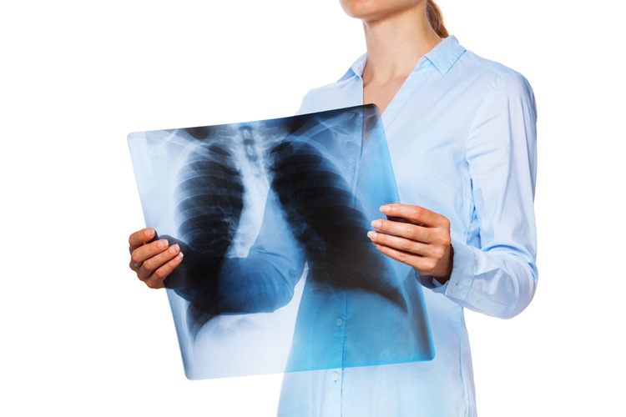
Распознать на ранней стадии туберкулёз позволяет флюорография. При профилактических рентгенофлюорографических осмотрах выявляется не только туберкулёз органов дыхания, но и онкологические заболевания лёгких, пневмония, сердечно-сосудистые заболевания и др.
Эффективным способом предупреждения заражения и заболевания туберкулезом является вакцинация.
Метод диагностики туберкулеза у детей – проба Манту и Диаскинтест. Они покажут наличие инфицированности.
Основные профилактические меры направлены на повышение защитных сил организма: соблюдение правильного режима труда и отдыха, рациональное и своевременное питание, закаливание, занятия физкультурой, отказ от курения, алкоголя. Следует соблюдать правила личной гигиены, регулярно проводить влажную уборку и проветривать жилые помещения.

Профилактика инфекционных заболеваний в период паводка
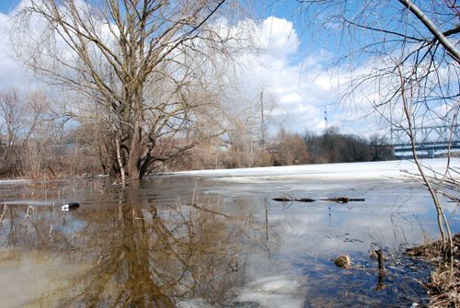
Паводок – это кратковременное поднятие уровня воды в реке, возникающее в результате быстрого таяния снега при оттепели, обильных дождях, пропуске воды из водохранилищ.
В результате затопления населенных пунктов происходит массовое загрязнение воды в колодцах нечистотами, бытовым мусором, начинается активная миграция грызунов (носителей инфекций) с затопляемых территорий в дома и постройки, отчего в значительной мере возрастает риск заражения человека природно-очаговыми и острыми кишечными инфекциями.
Пути заражения природно – очаговыми инфекциями многообразны: при вдыхании пыли, содержащей возбудителей, во время сельскохозяйственных работ, через продукты питания, воду, загрязненных испражнениями грызунов, при соприкосновении с трупами грызунов, инфицированными предметами в помещениях, заселенных грызунами; через укусы паразитирующих на грызунах членистоногих (клещей, блох). Кроме того, грызуны наносят экономический вред: уничтожают и портят продукты питания, зерно, одежду, меха, ткани, обувь, повреждают постройки, телефонные и электрические провода, что порой служит причиной пожаров.
Также грунтовые и талые воды затапливая некоторые жилые районы частной застройки, подмывают надворные туалеты и выгребные ямы, которые являются местом скопления яиц глистов и микроорганизмов. Таким образом, возбудители острых кишечных инфекций попадают в шахтные колодцы и огороды. В результате ранние овощи (щавель, лук, редис), вода шахтных колодцев могут оказаться загрязненными как болезнетворными микробами, так и яйцами глистов. Передаются все кишечные инфекции через грязные руки, пищевые продукты, воду, предметы обихода и мухами. Основными признаками данных заболеваний являются повышение температуры, головная боль и боль в животе, тошнота, рвота, частый и жидкий стул, иногда с примесями слизи и крови.
Для защиты жилищ, построек от проникновения грызунов, ограждения населения от заболеваний в случае ухудшения эпидемической ситуации, вызванной паводком, организациям и населению следует заблаговременно подготовиться.
Весной, до наступления паводка, после таяния снега, рекомендуется произвести очистку и уборку территории от накопившегося мусора, очистку выгребов дворовых уборных и общественных надворных туалетов, обеззараживание их поверхностей хлорной известью, хлорамином; произвести упорядочение складирования соломы, сена, навоза, топлива, стройматериалов вдали от жилища и складских помещений. Очистить и не допускать захламления хозяйственных построек, подвальных помещений, кладовых ненужной тарой, мебелью, оборудовать колодцы крышками, содержать в исправности срубы. Производить своевременную уборку, остатков кормов домашних животных, заделку в хозяйственных и жилых помещениях отверстий в стенах, косяках, порогах, щелей в фундаменте, нор в полу и нижней части дверей цементом, листовым железом, оборудование вентиляционных ходов металлическими сетками с ячейками диаметром не менее 10 мм. Обеспечить недоступность к воде грызунов при хранении ее в закрытых ёмкостях, а пищевых продуктов в специальной таре (ящиках, ларях, шкафах). Приобрести дератизационные яды, ядоприманки или изготовить самодельные орудия механического лова грызунов.
В период паводка необходимо обеспечить содержание территории и строений в чистоте. Соблюдать личную гигиену рук, пить только кипяченую воду, овощи и фрукты перед употреблением промывать кипяченой водой. Для питья рекомендуется использовать бутилированную воду.
Кишечная инфекция опасна, но бороться с ней можно, и весьма успешно, если соблюдать основные правила гигиены:
— для питья использовать только кипяченую или бутилированную воду;
— строго соблюдать правила личной гигиены (тщательно мыть руки с мылом после посещения туалета, контакта с животными, перед приготовлением и приемом пищи);
— продукты, подвергшиеся подтоплению употреблять в пищу только после достаточной термической обработки;
— при употреблении овощей и фруктов в сыром виде необходимо тщательно промывать их водой и обдавать кипятком;
— хранить готовые блюда при комнатной температуре не более 2-х часов;
— не купаться в период паводка в открытых водоемах, а если купаетесь, то не допускайте попадания воды в полость рта.
— очистку территории и жилищ, в том числе сбор павших грызунов проводить в перчатках; — имеющиеся колодцы необходимо осушить путем выкачивания из них загрязненной воды продезинфицировать, особенно это касается дачников и сельских жителей;
— при возникновении симптомов острого инфекционного заболевания (повышение температуры тела, появления рвоты, жидкого стула и др.) незамедлительно обратиться за медицинской помощью.
Соблюдение элементарных гигиенических правил в повседневной жизни, при возникновении чрезвычайных ситуации, а также выполнение всех рекомендаций предохранит Вас от многих заболеваний.

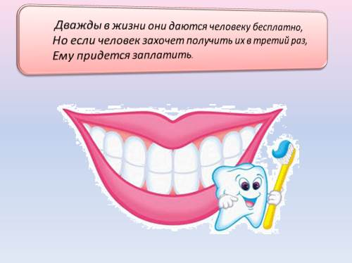
Рекомендации для всей семьи: как сохранить здоровье полости рта
Следуя ниже приведенным рекомендациям, вы и члены вашей семьи можете сохранить здоровье зубов и десен. Будучи родителем, вы можете помочь вашим детям понять важность хорошего ухода за полостью рта и на собственном примере показать им, как это делать правильно!
Четыре шага к ослепительной улыбке
- Чистите зубы зубной щеткой с фторсодержащей зубной пастой как минимум дважды в день, после завтрака и перед сном.
- Ежедневно используйте зубную нить для очищения межзубных промежутков.
- Старайтесь не перекусывать в течение дня между основными приемами пищи.
- Регулярно проходите осмотр у стоматолога.
Фториды, источник фтора, – это лучшее средство борьбы с кариесом, которое вы можете использовать для того, чтобы у всех членов вашей семьи оставалась ослепительная здоровая улыбка на всю жизнь! Фториды укрепляют зубы всех членов вашей семьи независимо от их возраста.
Если фторид является лучшим средством защиты зубов от кариозного поражения, то частое перекусывание между основными приемами пищи можно назвать самым большим врагом здоровья наших зубов. На что вам следует обращать внимание?
Важно не только что вы едите, а также когда и как часто вы перекусываете.
В норме у каждого человека во рту обитают бактерии, которые постоянно образуют мягкий зубной налет. Но когда эти бактерии зубного налета получают сахар, крахмал или другие углеводы, которые в больших количествах содержатся в продуктах для легких перекусов в течение дня, таких как печенье, конфеты, сухофрукты, картофельные чипсы, а также в безалкогольных газированных напитках, они начинают вырабатывать кислоту, которая атакует зубы.
Большинство продуктов для легких перекусов между основными приемами пищи содержат сахар или крахмал, который и дают возможность бактериям зубного налета вырабатывать кислоту. Каждая кариесогенная «атака» может длиться до 20 минут после того, как вы перекусили. В течение этого периода эмаль на зубах растворяется под воздействием кислот и ослабевает. Именно в это время может начаться формирование кариозной полости в зубе!
Зубы младенцев подвержены кариозному разрушению так же, как и зубы подростков и взрослых. На самом деле кариес в раннем детском возрасте может быть очень серьезной проблемой для здоровья
Кариес в раннем детстве – это стоматологическое заболевание, возникновение которого можно предотвратить. Ниже приведены шаги, которые помогут защитить вашего ребенка от этого заболевания. Для получения более подробной информации проконсультируйтесь у стоматолога или лечащего врача.
Рекомендуется не оставлять бутылочку с детским питанием или сладким напитком в кроватке вашего малыша. При необходимости оставляйте в кроватке бутылочку с водой. Любая жидкость, кроме воды, даже молоко, сок или компот, может стать причиной развития кариеса.
Вы можете пользоваться бутылочкой для регулярного кормления малыша в специально отведенное время, но использование бутылочки, чтобы успокоить малыша, является основной причиной образования так называемого бутылочного кариеса.
- Держите малыша на руках во время кормления. Если малыш заснул, уберите бутылочку и положите ребенка в кроватку.
- Не убаюкивайте малыша с помощью бутылочки.
- Не позволяйте малышу играть с бутылочкой для кормления.
Как видите, рекомендации всем членам семьи по уходу за полостью рта просты. Все, что необходимо для поддержания здоровья зубов и десен, – это знание и соблюдение правил ежедневной гигиены полости рта!

Гиподинамия у детей

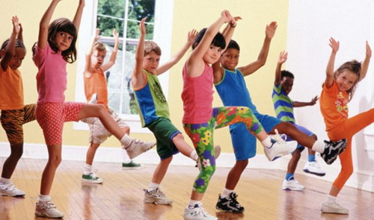
Сегодня мы все чаще слышим слово «гиподинамия», что означает «недостаток движения».
Гиподинамия – нарушение функций организма (опорно-двигательного аппарата, кровообращения, дыхания, пищеварения) при ограничении двигательной активности, снижении силы сокращения мышц.
Данная патология страшна не только своим проявлением, но еще и тем, что она не остается безучастной и в отношении детей. Дети также довольно часто становятся “заложниками” данного состояния.
Современные дети огромное количество времени уделяют не столько учёбе и спорту, сколько компьютеру. Одна из причин близорукости –гиподинамия. Уже давно замечено, что подростки, плохо развитые физически, часто бывают и близоруки. Иногда, прогрессируя, близорукость приводит к необратимым изменениям и значительной потере зрения.
Гиподинамия весьма отрицательно сказывается на позвоночнике ребёнка, что в свою очередь становится причиной развития различных заболеваний жизненно важных органов. В школьном возрасте гиподинамия обычно связана с нетрадиционным распорядком дна ребёнка, с перегрузкой его учёбой. Дети очень мало бывают на свежем воздухе, мало двигаются. Много сидят перед компьютером, поздно ложатся спать. Без работы мышцы слабеют и постепенно атрофируются.
Гиподинамия приводит к функциональным изменениям сердечно – сосудистой и дыхательной систем. Потому что в этом случае не работают мышцы, помогающие движению крови по сосудам. Недостаток притока крови к головному мозгу, плохой отток по сосудам шеи приводят к изменениям внутричерепного давления. Отсюда сильная головная боль, усталость, утомляемость. К перечисленному можно добавить расстройства дыхания и пищеварения. С течением времени из-за гиподинамии уменьшается костная масса, страдают суставы и позвоночник. Особенно опасна гиподинамия в раннем детском и школьном возрасте. Она задерживает формирование организма. Существенно снижает иммунитет, дети часто болеют, заболевания могут приобретать хроническое течение. Малая подвижность школьников и длительное пребывание в однообразной позе за столом в школе и дома могут вызвать нарушение осанки, сутулость, деформацию позвоночника. Накопление избыточного веса у ребенка также является следствием малоподвижности. Гиподинамия ведет к ожирению. Ожирение у детей сейчас встречается в два раза чаще, чем 10 лет назад.
Как избежать гиподинамии у детей?
Профилактика гиподинамии у детей заключается в соответствующих гигиенических навыках:
вставать за час до начала занятий в первой смене, чтобы успеть сделать физическую зарядку;
правильно составленный распорядок дня;
занятия спортом;
пешие прогулки;
физический труд;
полноценное и режимное питание,
между школьными и домашними занятиями проводить полтора часа на воздухе (это восстанавливает работоспособность);
при выполнении домашних заданий устраивать перерывы на 10 — 15 минут после каждых 45—50 минут занятий;
не проводить у телевизора более полутора часов в день;
следить, чтобы непрерывность чтения художественной литературы не превышала двух часов;
ложиться спать не позже 22 часов, поскольку учащимся школы нужно спать 9 часов, а дефицит сна весьма вреден.
Профилактика гиподинамии у детей жизненно необходима! Нужны лишь сила воли, желание организовать самого себя, свой труд, чтобы избежать такого неприятного заболевания как гиподинамия у детей.

Внимание! Гололед!

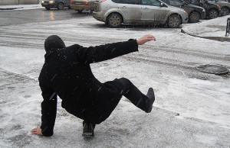
В связи с неустойчивостью погоды (выпадением осадков, понижением температуры атмосферного воздуха, способствующей образованию гололеда), в целях обеспечения санитарно-эпидемиологического благополучия населения, в т.ч. профилактики травматизма населения, необходимо принять соответствующие меры по своевременной очистке от снега и наледи тротуаров и пешеходных зон, крылец и ступеней жилых и нежилых зданий, подъездных путей к ним.
В соответствии с требованиями санитарных норм, правил и гигиенических нормативов, территории организаций должны содержаться в чистоте, тротуары и пешеходные зоны, крыльцо и ступеньки зданий и сооружений в зимнее время должны ежедневно и по мере необходимости очищаться от снега, наледи и посыпаться противогололедными средствами, разрешенными к применению в порядке, установленном законодательством Республики Беларусь.
В соответствии с Постановлением Совета Министров Республики Беларусь № 1087 от 28.11.12г., работы по благоустройству и содержанию территории осуществляются землепользователями в границах предоставленных им земельных участков. Торговые организации, организации общественного питания и бытового обслуживания обязаны производить санитарную очистку и уборку прилегающей к объектам розничной торговли в мелкорозничной торговой сети территории в радиусе 5 метров и обособленных подъездных путей к ним.
Гомельским районным ЦГЭ усилен контроль за санитарным содержанием территорий объектов, в т.ч. в ходе проведения надзорных мероприятий в выходные дни. В случае выявления нарушений к ответственным субъектам хозяйствования будут в полном объеме приниматься меры, предоставленные законодательством.

С электронной версией выпуска «Информационного бюллетеня» можно ознакомиться на сайте государственного учреждения «Гомельский городской центр гигиены и эпидемиологии - http://www.gomelgcge.by/ вкладка ГУ «Гомельский районный центр гигиены и эпидемиологии».

Издатель: государственное учреждение
«Гомельский районный центр гигиены и
эпидемиологии»
246027 , г. Гомель, ул. Мозырская, 4
Тел./факс: 8(0232) 40-42-10

Редакционная коллегия: Харланова Марина Владимировна
Браим Ирина Леонидовна

Ответственный за выпуск: Ильков Степан Андреевич

